Vielen Dank, dass du dir unsere Anschreiben-Vorlage heruntergeladen hast! Es handelt sich hierbei um einen Mustertext, den du, um ihn zu verwenden, individualisieren und inhaltlich anpassen solltest.

Lösche dazu diese Seite aus diesem Dokument und ergänze das Anschreiben mit deinen persönlichen Informationen. Die Seite kannst du ganz einfach löschen, indem du alle Inhalte auf dieser Seite markierst und die Entfernen-Taste („Entf“) drückst.

Wenn du dir beim Erstellen deines Anschreibens unsicher bist und inhaltliche Unterstützung brauchst, empfehlen wir dir den kostenlosen Bewerbungsgenerator von bewerbung2go. Dieser bietet dir einige Hilfestellungen und Designoptionen, mit denen du deine individuelle Bewerbung erstellen kannst.

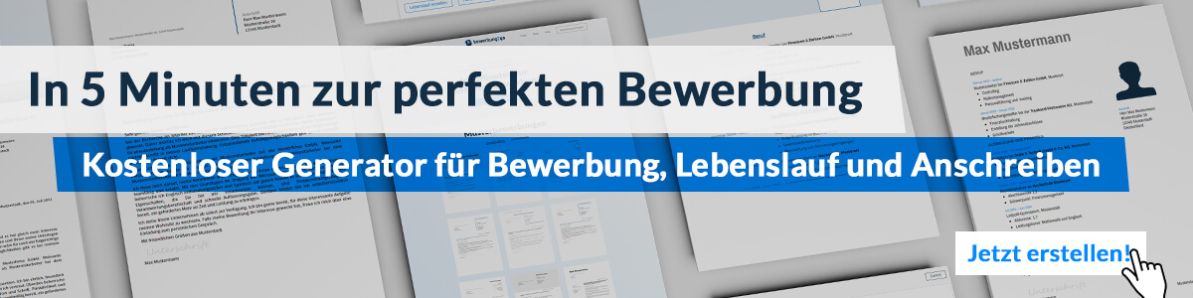
Hier entlang zum kostenlosen Bewerbungsgenerator von bewerbung2go

Arbeitgeber GmbH
Name Nachname
Straße 123
12345 Musterstadt
Musterstadt, 31.07.2026

Bewerbung als Elektroschweißer

Sehr geehrte Damen und Herren,

die Herstellung präziser Schweißverbindungen erfordert handwerkliches Geschick, technisches Verständnis und höchste Sorgfalt. In Ihrem Unternehmen sehe ich die Möglichkeit, meine Erfahrung als Elektroschweißer gezielt einzusetzen und zur Qualität und Effizienz Ihrer Produktion beizutragen.
Während meiner bisherigen Berufslaufbahn habe ich umfassende Kenntnisse in der Schweißtechnik erworben, insbesondere im Elektroschweißen (E-Hand, MIG/MAG, WIG). In meiner letzten Position bei [Ihr vorheriger Arbeitgeber] war ich für die Fertigung und Reparatur von Metallkonstruktionen verantwortlich, wobei ich regelmäßig nach DIN EN ISO 9606-1 geprüfte Schweißnähte ausführte. Die Arbeit mit unterschiedlichen Werkstoffen wie Stahl, Edelstahl und Aluminium gehört ebenso zu meinem Fachgebiet wie das Lesen und Umsetzen von technischen Zeichnungen.
Zuverlässigkeit, präzises Arbeiten und ein hohes Maß an Sicherheitsbewusstsein sind für mich selbstverständlich. Zudem bin ich mit der Bedienung von Schweißmaschinen, der Vorbereitung von Werkstücken sowie der Nachbearbeitung durch Schleifen und Prüfen bestens vertraut. Auch unter Zeitdruck gewährleiste ich gleichbleibend hohe Qualität und bringe meine Erfahrung in die Optimierung von Arbeitsabläufen ein.
Ich freue mich darauf, meine Fachkenntnisse in Ihrem Team einzubringen und Ihre Fertigungsprozesse aktiv zu unterstützen. Gerne stehe ich Ihnen für ein persönliches Gespräch zur Verfügung.

Mit freundlichen Grüßen
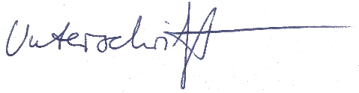

Armin Franz

